INSTRUCCIONES: Contesta las actividades en tú cuaderno.

Te dejo mi correo en el cual te podrás poner en contacto conmigo para resolver cualquier duda, enviar evidencias de trabajo. aida.burgostj@gmail.com
Esta es mi Red Social en la que me puedes encontrar: whatsapp 664 3338391
Grupo de WhatsApp
Y esta es la página oficial de Facebook de la Escuela Secundaria dale clic a me gusta y pide a tus papás que también lo hagan, ahí encontrarás las actividades e información oficial.

Recuerda cuando te comuniques conmigo, debes poner tu nombre y el grupo al que perteneces, además del nombre del maestro a quien va dirigida tú pregunta o duda.
GRADO, GRUPO TURNO 2do y 3ro TV
BIBLIOGRAFIA O LIGAS DE INTERNET

Esperanza en tiempos de incertidumbre. familia 102
FECHA DE ENTREGA VIERNES 1 DE MAYO
ASPECTOS A EVALUAR: comprensión de actividades diarias dentro de su contexto
ACTIVIDADES A REALIZAR

TODAS LAS ACTIVIDADES ESTAN ANEXADAS A ESTE DOCUMENTO CON SU RESPECTIVA EXPLICACIÓN Y TIENEN UNA PRESENTACION DE POWER POINT CON LA EXPLICACION SENCILLA DEL TEMA EN INGLÉS Y ESPAÑOL.
APRENDIZAJE ESPERADO: verbos de acción dentro de su vida diaria
PROPOSITO: QUE EL ALUMNO RELACIONES ACTIVIDADES O ACCIONES DIARIAS QUE SUCEDEN EN SU ENTORNO
COMPETENCIAS A DESARROLLAR: GRAMATICA
TEMA: ACTION VERBS
FECHA: 27 ABRIL- 1 MAYO

ASIGNATURA (S): INGLÉS
INSTRUCCIONES: encuentra y circula las palabras en la sopa de letras, después, enumera las imágenes con los verbos de acción.

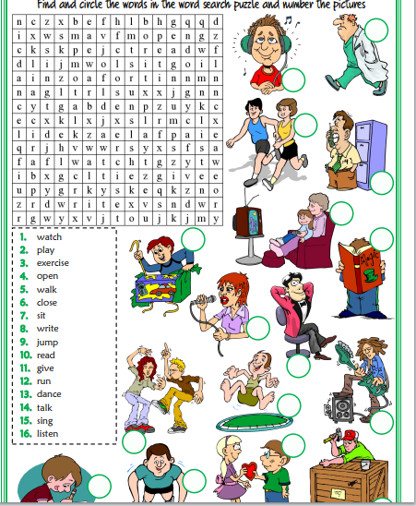

INTRUCCIONES: escribe las letras que faltan guiándote por las imágenes y una vez que termines las escribes en español.

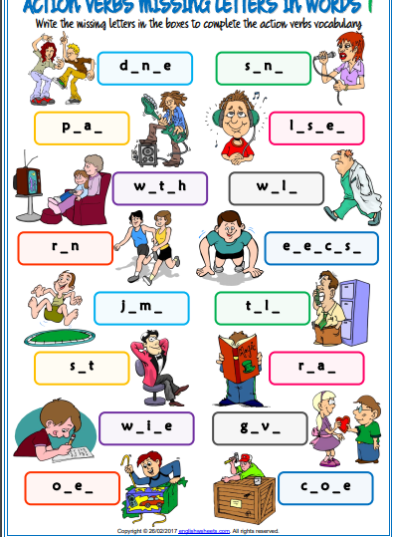

INTRUCCIONES: CONTESTA EL DOCUMENTO QUE ESTA ANEXADO AL CORREO QUE SE LLAMA “WRITING ACTION VERBS” COMO CORRESPONDA

PROYECTO
Deberás hacer un video en el cual realices un mínimo de 5 action verbs con alguna rutina de fondo o canción. Usa tu imaginación (puedes hacer videos en tik tok)
Puedo atenderlos por medio de llamada telefónica o mensaje para aclarar cualquier duda en un horario de 8:00 am a 5:00 pm. De lunes a viernes.

NOTA:
CUALQUIER PERSONA QUE SE COMUNIQUE CONMIGO DEBERÁ PRIMERAMENTE IDENTIFICARSE CON NOMBRE, GRADO Y GRUPO. GRACIAS

